台州市一般企业投资项目审批（办理建筑许可）

施工许可阶段“一件事”办事指南
我局按照“一类事项一个部门统筹，一个阶段同类事项整合”为原则，积极探索审批事项整合优化。对标国际一流营商环境，按照减事项、减材料、减环节、减时间、减费用的五减要求，我局与发改联合牵头全市建筑许可四个阶段一件事办事指南及方案制订，指定天台、集聚区为蓝本，重新出台《台州市一般企业投资项目审批（办理建筑许可）施工许可阶段“一件事”办事指南》。

适用范围
台州市域内一般企业投资项目（含外商投资），以施工图联合图审（图审自审备案）为起点，到施工许可证发证派工。

申请材料目录
序号 | 事项名称 |  |  | 材料名称
1 | 基本材料 |  | 1 | 法人证明文件（共享）
 |  |  | 2 | 经办人身份证扫描件（网办可不提供）
 |  |  | 3 | 授权委托书（网办可不提供）
 |  |  | 4 | 土地证明文件（部门间核查）（共享）
2 | 共享材料 |  | 5 | 建设工程规划许可证及附图(共享)
 |  |  | 6 | 施工图审查报告（含：人防审查合格书）及加盖审图章的全套工程施工图设计文件（可承诺）(共享)**
3 | 建设项目环评文件承诺备案（办理环境影响登记表备案或建设项目环境影响报告书（表）审批的项目无需办理） |  | 7 | 建设项目环评文件
 |  |  | 8 | 建设项目环评文件备案申请
 |  |  | 9 | 关于建设项目环评文件中删除不宜公开信息的说明
 |  |  | 10 | 公众参与说明
4 | 防雷装置设计审核 | 易燃易爆项目 | 11 | 设计单位资质证明文件
 |  |  |  | 防雷装置施工图设计说明书
 |  |  |  | 防雷装置设计评价意见书
 |  | 除易燃易爆等外的项目 | 12 | 建设工程防雷装置施工跟踪检测告知单
5 | 建筑工程施工许可（多合一）（包含施工图设计文件审查情况备案、建设工程消防设计审查、房屋建筑工程和市政基础设施工程防雷装置设计审核、应建防空地下室的民用建筑项目报建审批、建筑工程施工许可、建设工程质量监督登记、人防工程质量监督登记、人防工程易地建设核实、新建房屋白蚁预防审批，上述九合一事项可多选） |  | 13 | 施工场地已经基本具备施工条件的承诺书*
 |  |  | 14 | 建设工程施工合同（依法必须进行招标的项目同时提供中标通知书）
 |  |  | 15 | 建设资金已落实承诺书*
 |  |  | 16 | 有保证工程质量和安全的具体措施（包括危险性较大分部分项工程清单及其安全管理措施）的承诺书*
6 | 城市建筑垃圾处置核准 |  | 19 | 申请表
 |  |  | 20 | 建筑垃圾运输处置合同
 |  |  | 21 | 分类处置和回收利用方案
 |  |  | 22 | 土方产生量计算书及相应图纸或建设工程水土保持方案
 |  |  | 23 | 有防止环境污染的方案和控制污染和突发事件预案的资料（保洁协议或自有保洁车辆权属证明）
 |  |  | 24 | 消纳处置地名称、业主单位受纳证明（含接收量、受纳余量等方案）
 |  |  | 25 | 消纳场的土地用途证明、消纳场地图纸、进场路线图、健全的环境卫生和安全管理制度等材料
 |  |  | 26 | 受纳地县级以上市容环境卫生行政主管部门意见
 |  |  | 27 | 受纳地镇（乡）、街道以上政府意见或双方政府协议
 |  |  | 28 | 海洋处置的提供土质成分检测报告
7 | 临时占用城市道路审批 |  | 29 | 公安交通管理部门意见
 |  |  | 30 | 项目设计文件（占道施工图及说明）

*注：台州市申请建筑工程施工许可承诺书采用三合一形式，即一个三合一承诺书代替下列三个承诺书：施工场地已经基本具备施工条件的承诺书、有保证工程质量和安全的具体措施（包括危险性较大分部分项工程清单及其安全管理措施）的承诺书、建设资金已落实承诺书。另外企业上传承诺书应实际履行落实承诺内容的法律责任，否则视为虚假申报施工许可证。
施工许可证受理条件（参见政务网）
一、已经办理该建筑工程用地批准手续。
二、在城市规划区的建筑工程，应取得建设工程规划许可证的项目已经取得建设工程规划许可证。
三、施工场地已经基本具备施工条件，需要拆迁的，其拆迁进度符合施工要求。
四、已经确定施工企业（施工企业资质等级、项目经理资格如注册证书、三类人员证符合要求）。按照规定应该招标的工程没有招标，应该公开招标的工程没有公开招标，或者肢解发包工程，以及将工程发包给不具备相应资质条件的，所确定的施工企业无效。
五、有满足施工需要的施工图纸及技术资料，施工图设计文件已按规定进行了审查。
六、有保证工程质量和安全的具体措施。施工企业编制的施工组织设计中有根据建筑工程特点制定的相应质量、安全技术措施，专业性较强的工程项目编制了专项质量、安全施工组织设计，并按照规定办理了工程质量、安全监督手续。
七、按照规定应该委托监理的工程已委托监理（监理资质等级、项目总监资格符合要求）。
八、建设资金已经落实。建设工期不足一年的，到位资金原则上不得少于工程合同价的50％，建设工期超过一年的，到位资金原则上不得少于工程合同价的30％。建设单位应当提供银行出具的到位资金证明，有条件的可以实行银行付款保函或者其他第三方担保。
建设工程施工项目向工程所在地建设主管部门办理施工许可证，要求与质量监督和安全监督申报手续等合并提出申请，按告知承诺制要求提供施工许可条件三合一业主承诺书和施工合同。

办结时限
资料齐全、符合法定形式的，1.5个工作日。

结果送达
送达方式：当场送达、快递送达、网上电子文书送达。

电话咨询
0576-88685220（市本级，市办证大厅前台）；
0576-88518163（市本级，市办证大厅审批）；
0576-88530002（原开发区集聚区，市办证大厅中台）；
0576-88909861、88909869（台州湾新区前台、审批）；
0576-88830989、88836733(椒江区，办证大厅前台、审批) ；
0576-84052103、84052117(黄岩区，办证大厅前台、审批) ；
0576-82409072、82519623(路桥区，办证大厅前台、审批) 。

监督投诉渠道
电话投诉：0576-88517386、88517806
或0576-12345投诉热线。
网上投诉：http://zxts.zjzwfw.gov.cn。
办公地址和时间
办公地址：台州市人民政府行政服务中心（台州市开发大道692号广达嘉苑3号楼）二楼E区E10-E11投资建设窗口。
办公时间：工作日夏季：上午8:30-12:00，下午2:00-5:00；冬季：上午8:30-12:00，下午1:30-4:30。
省3.0平台施工阶段流程图

城市建筑垃圾处置核准、
市政公共服务报装
（市综合执法局）

审批人员网上筛选事项并反馈企业
建设单位3.0平台发起阶段申请
建设单位通过3.0平台一次性填写所需表单一次性提交材料
窗口派工，建设工程质量监督、人防工程质量监督和白蚁防治、市政公共服务报装现场主动上门服务

防雷装置设计审核（易燃易爆等项目）
（市气象局）

建筑工程施工许可九合一（包含施工图设计文件审查情况备案、建设工程消防设计审查、房屋建筑工程和市政基础设施工程防雷装置设计审核、应建防空地下室的民用建筑项目报建审批、建筑工程施工许可、建设工程质量监督登记、人防工程质量监督登记、人防工程易地建设核实、白蚁防治）
（市建设局）

建设单位自行选择政府委托的防雷检测中介机构开展施工过程中防雷检测
施工图联合图审（图审自审备案）
（图审机构或设计单位）
自审备案即办，图审时间不超过10天
（复审减半，不含设计修改时间）

1.5个工作日，不包含公示等时间

省3.0平台施工阶段申报流程

一、进入投资项目审批监管平台3.0
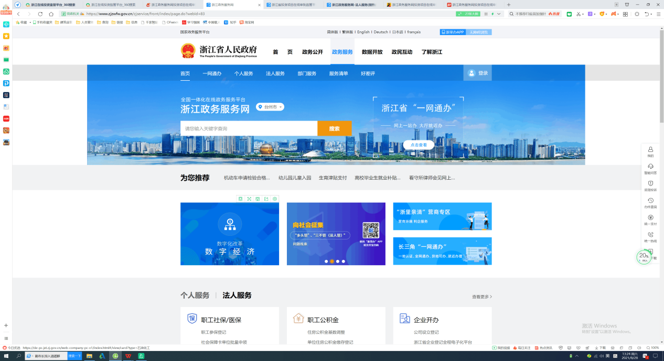
1、浏览器输入网址http://taz.zjzw.gov.cn/，进入浙江政务服务网（台州）首页。
2、浙江政务服务网（台州）首页“一件事一次办”主题集成服务，点击“投资项目审批监管”可以直接进入投资项目审批监管平台3.0。

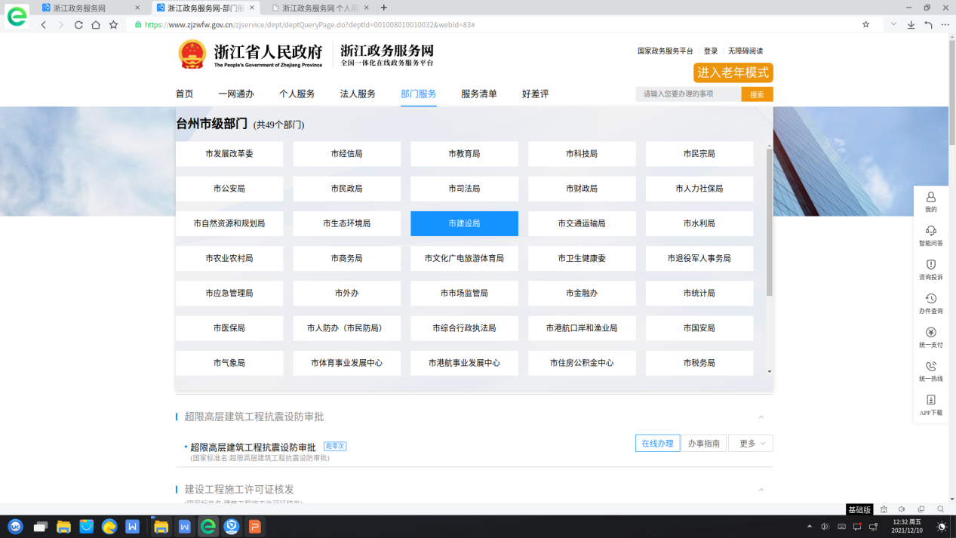
3、浙江政务服务网（台州）首页直接查找或通过选择部门事项》市建设局》行政许可。
4、选择带有投资管理条线事项，如建设工程消防验收（备案）（投资管理条线），点击在线办理，可以进入投资项目审批监管平台3.0。

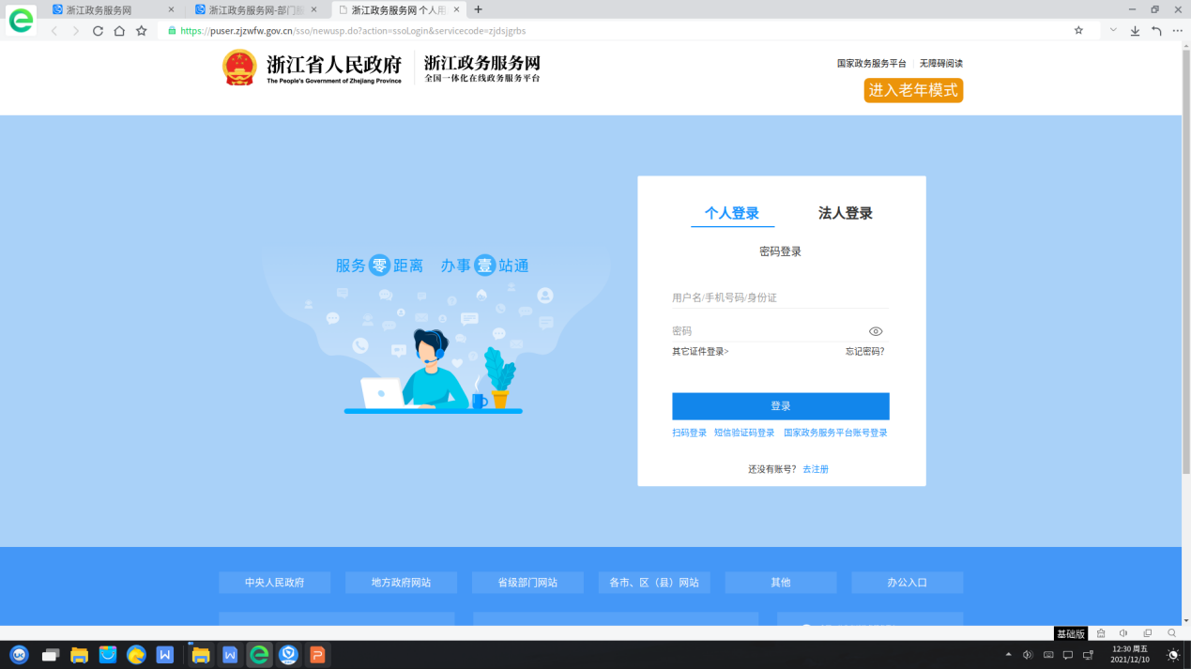
5 、如点击在线办理进入时登录页面，需要登录后进入投资项目审批监管平台3.0。

6、进入投资项目审批监管平台3.0首页提示页，关闭提示页。

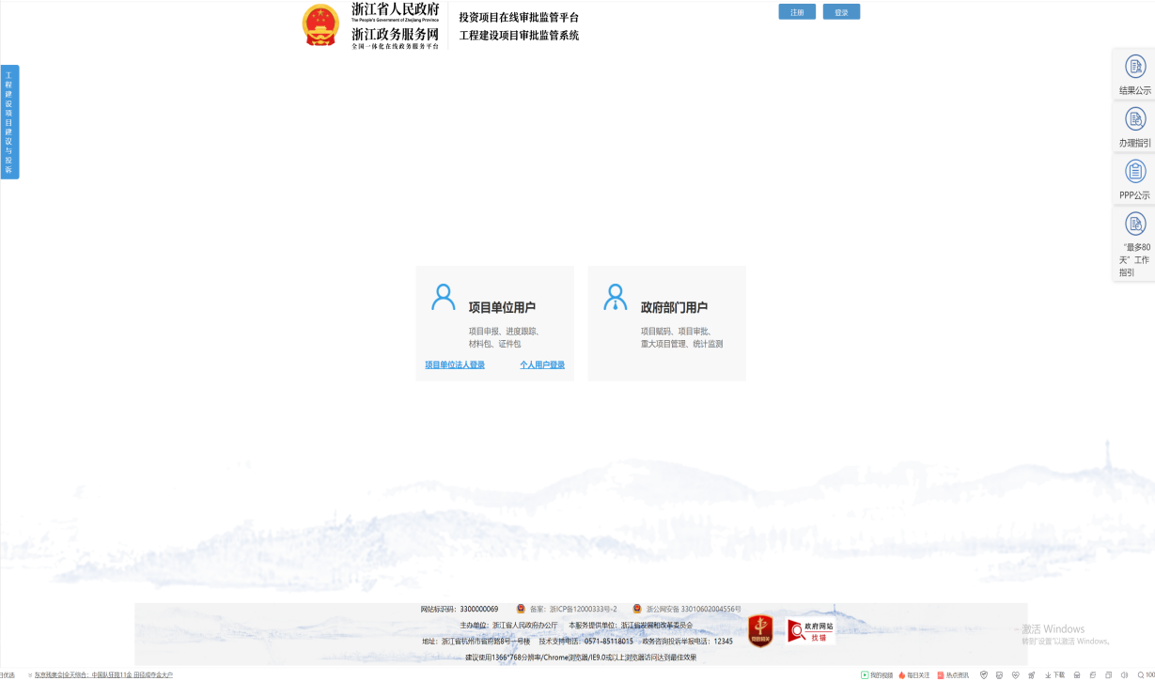
7、投资项目审批监管平台3.0补登录，输入用户名密码。

二、施工许可证（多合一）阶段报批
1.赋码机关为申报的项目赋码后，到【项目申报】下面点击【有码项目报批】。
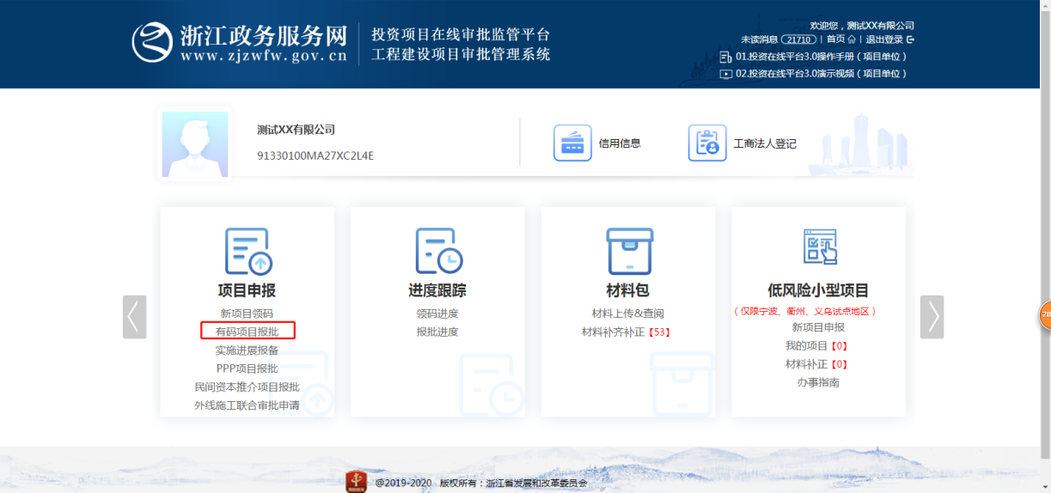
2.进入有码项目列表，可以查看到所有已经被赋码的项目，根据“项目名称”和“项目代码”查询想要进行报批的项目。选择要报批的项目，点击【阶段报批】。
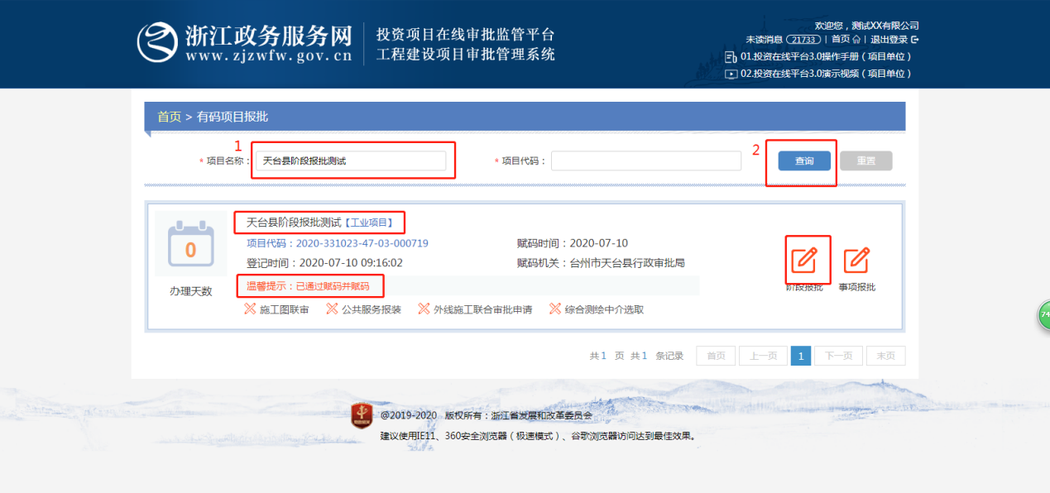
3.点击【第三阶段施工许可申报】。
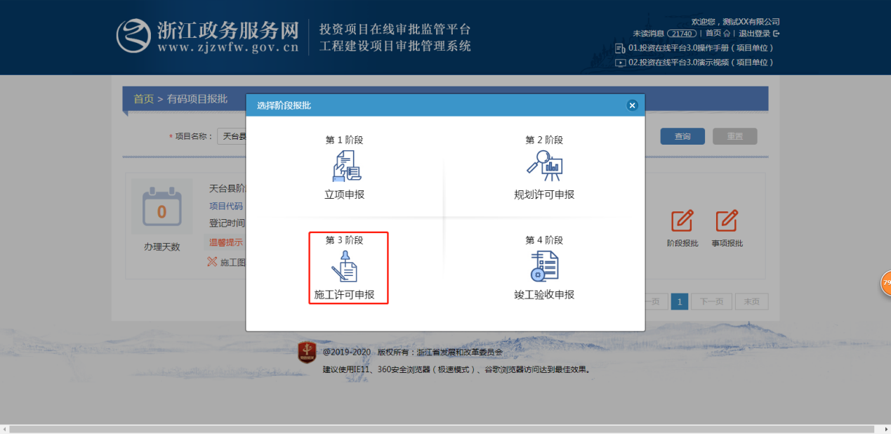
4.点击【施工许可阶段申请】按钮，开始施工许可阶段申请。
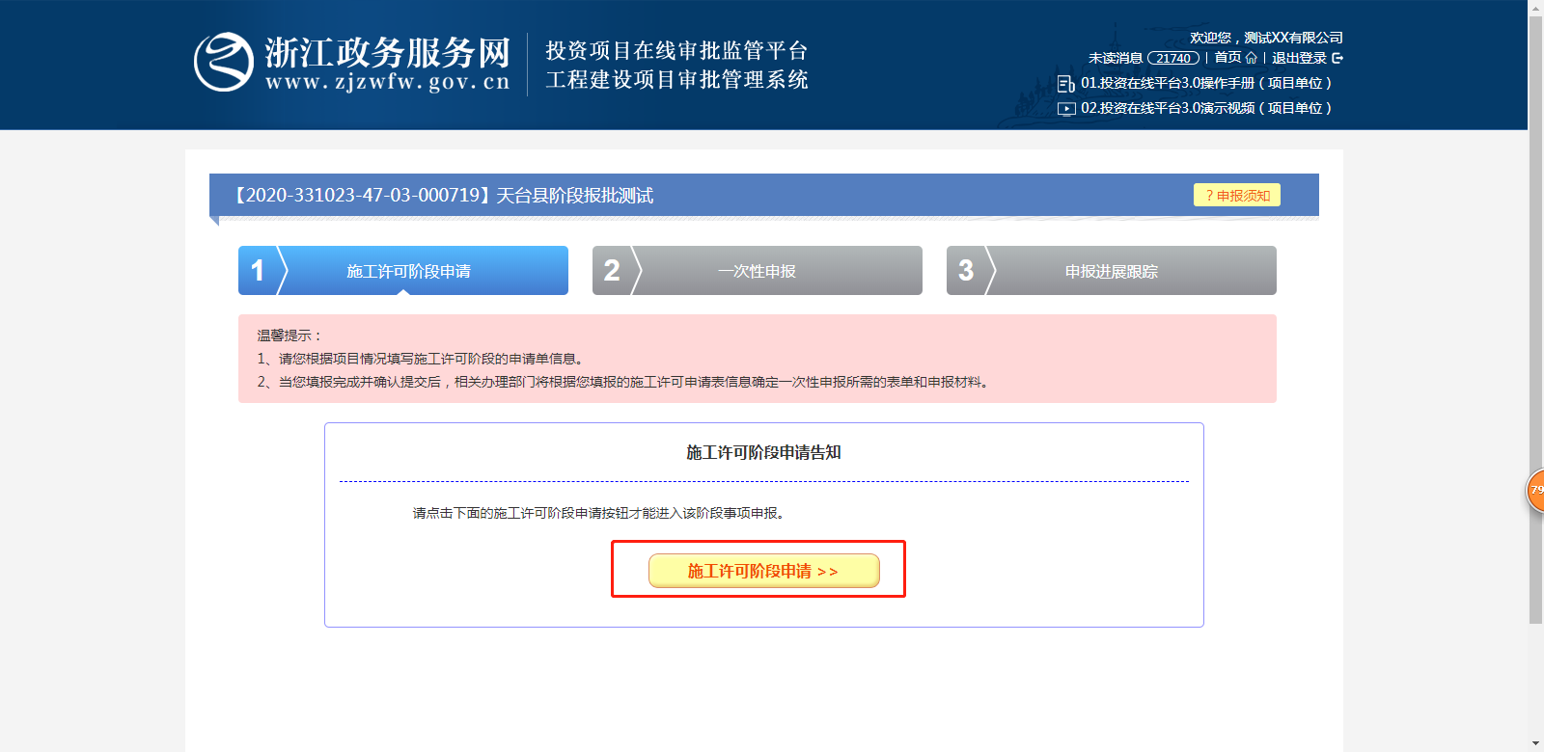
5.进入第二步“一次性申报”，此时会提示“相关审批部门正在根据您填报的施工许可申表信息，确定施工许可阶段一次性申报所需的表单和申报材料。”时间期限为1个工作日。
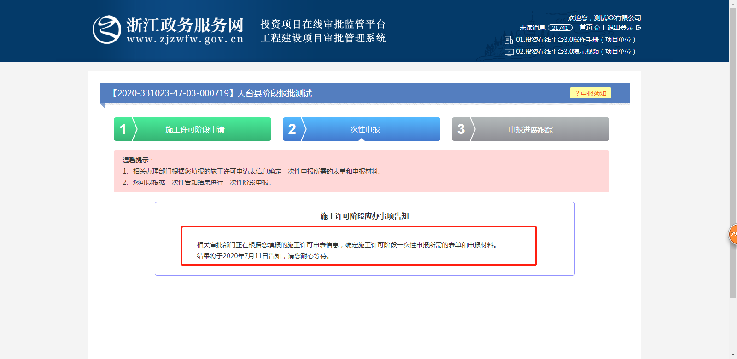
6.审批人员在确定好一次性申报所需要的表单和申报材料之后，会通知项目单位用户，登录系统后，会在“一次性申报”中查看到应办事项，点击【施工许可阶段申报入口】按钮，填写表单和上传材料。
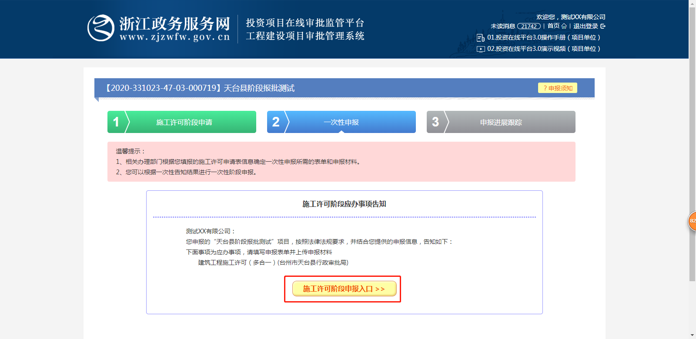
7、填报材料分为【施工申请材料】和【施工申请表单】两部分，首先点击【施工申请材料】按钮，选择需要上传的材料，点击【上传材料】。申请表填写操作并提交，施工许可阶段申报完成。

三、选择单个施工许可证（多合一）事项申报流程：
1、业主也可自主申报事项，选择“有码项目报批”，在有码项目记录右侧点选“事项申报”，在施工阶段事项中直接选择“建筑工程施工许可（多合一）”进入事项申报页面，选择审批层级、办理部门，特殊工程多选“建设工程消防设计审查”，根据人防情况多选人防事项。

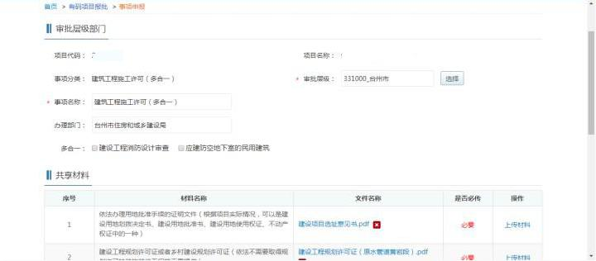

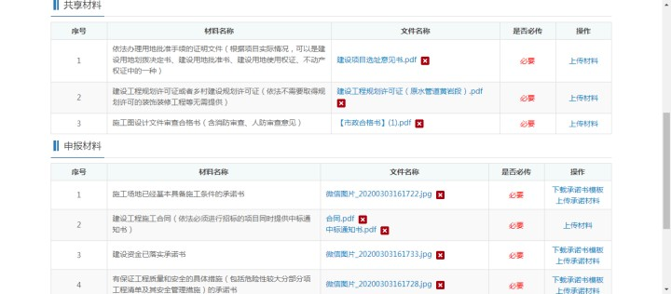
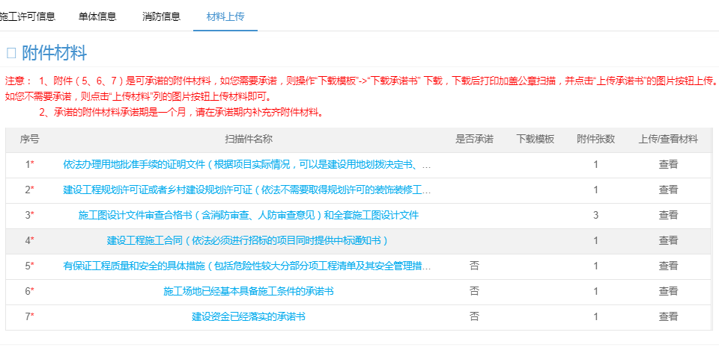
2、选择需要上传的材料，点击【上传材料】并完成申报。

3、如有共享上传材料仅需要二至三份材料：三合一承诺书、施工监理合同（中标通知书也有可能共享）。其中：三个承诺书可以合并为同一份承诺书。
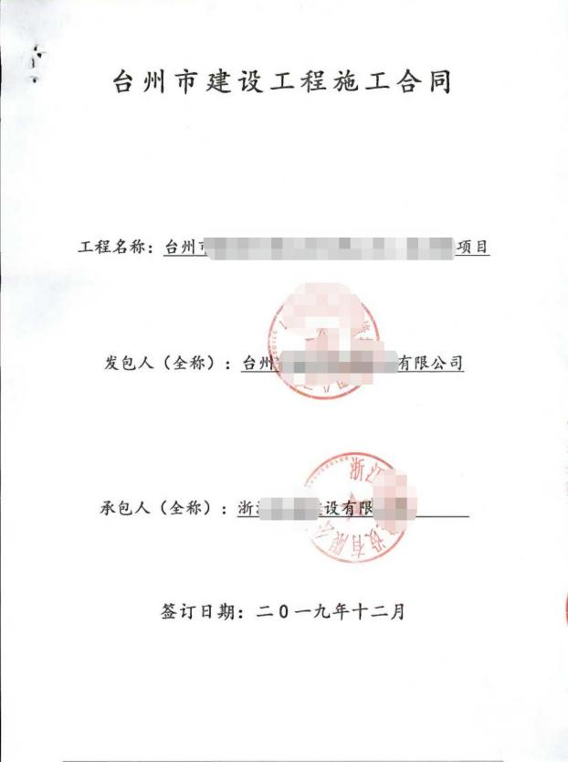
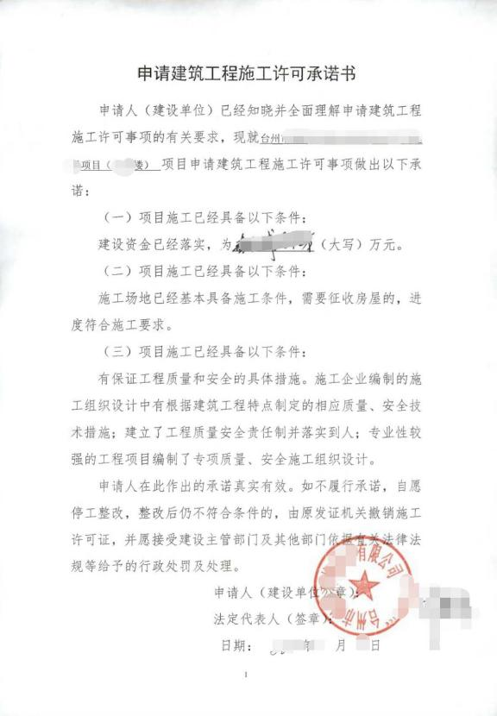
4、申请表除系统读取补填项目概况，添加修改各方主体的基本信息。注意各方主体资质、项目负责人资格、承接范围、数量符合要求。
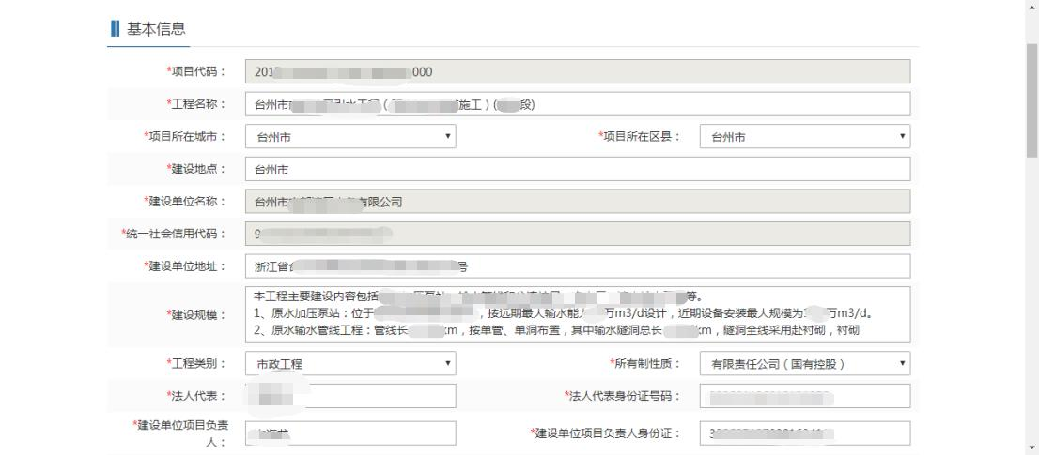
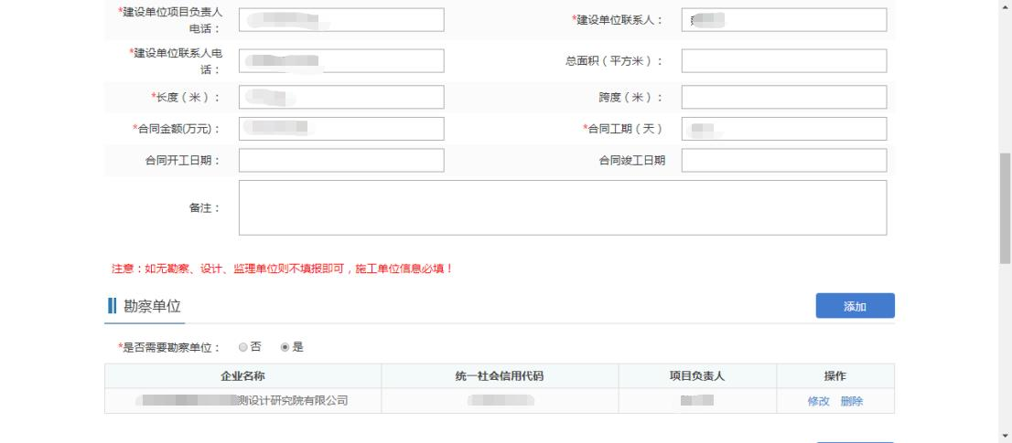
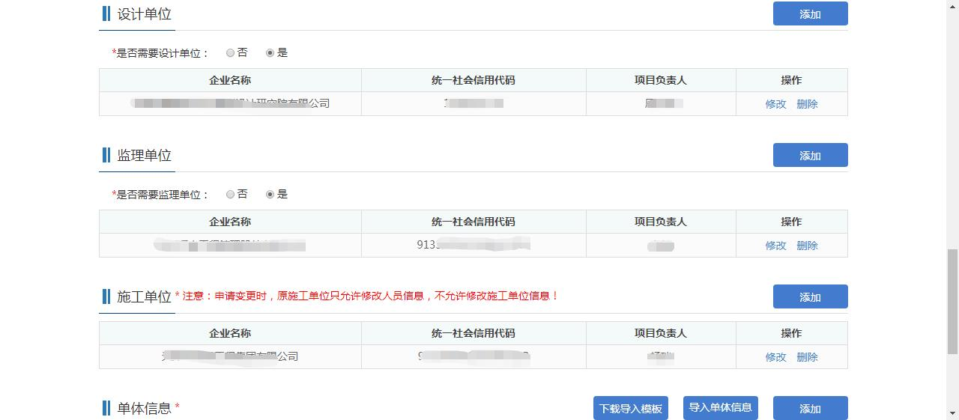
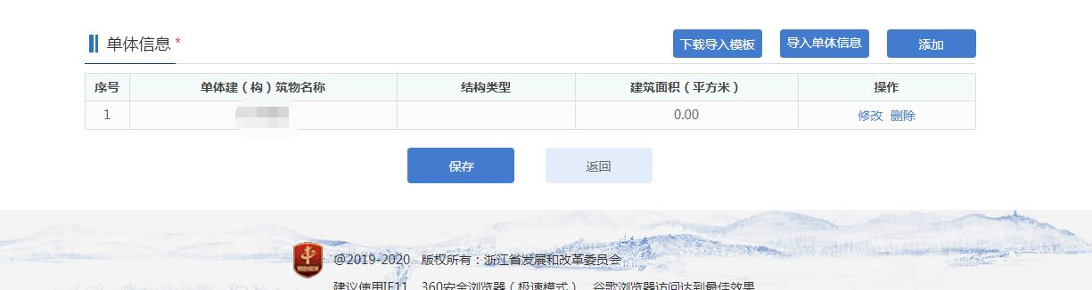
5、补充填写一个或多个单体的基本信息。注意添加为在线逐项填写较慢，多个单体可以采用下载模板文件录好单体信息再导入。

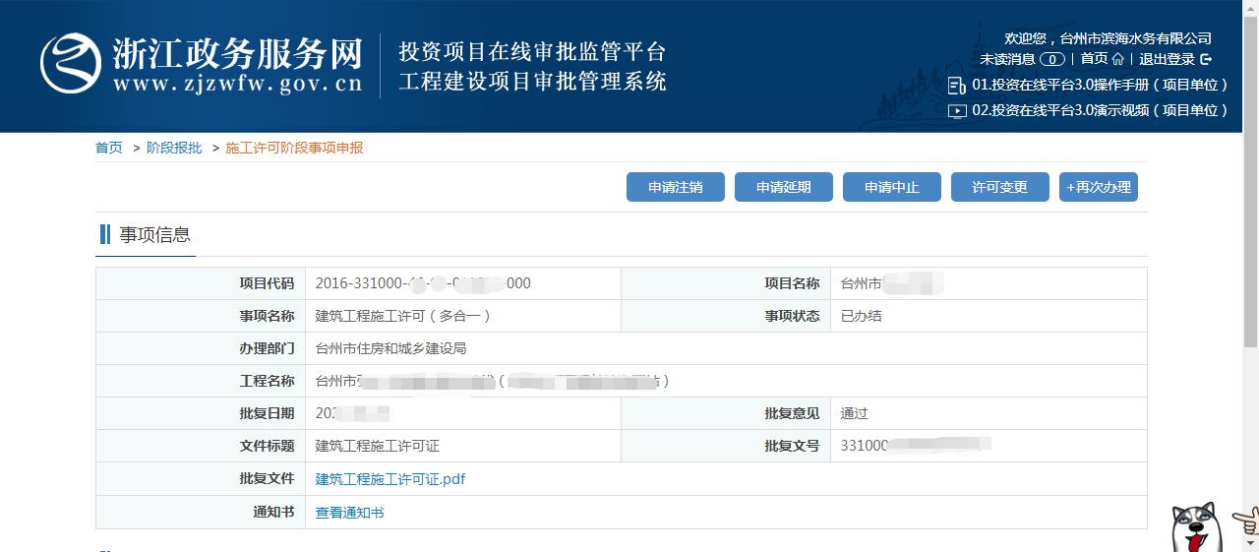
6、建设单位只需申请“多合一”许可证一个事项，所有审批结果在一本证书备注栏注明，建设单位可在3.0平台查看并自行下载。在省3.0平台选择已发的施工许可证，同一项目可申请施工许可证增加等更多操作。

中介服务事项及相关机构清单
一、施工图联审
1.登录联合图审系统
建设单位登录浙江政务服务网选择投资管理条线事项，进入在线投资管理平台3.0，点击【有码项目报批】，选择施工图联审，登录“台州市建筑与市政工程施工图联合审查系统”。
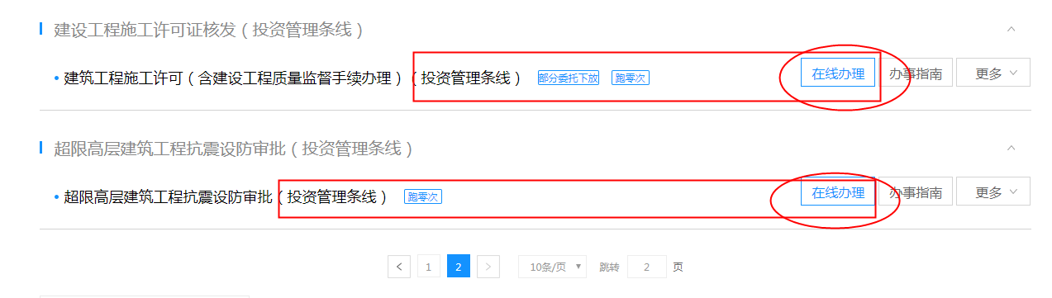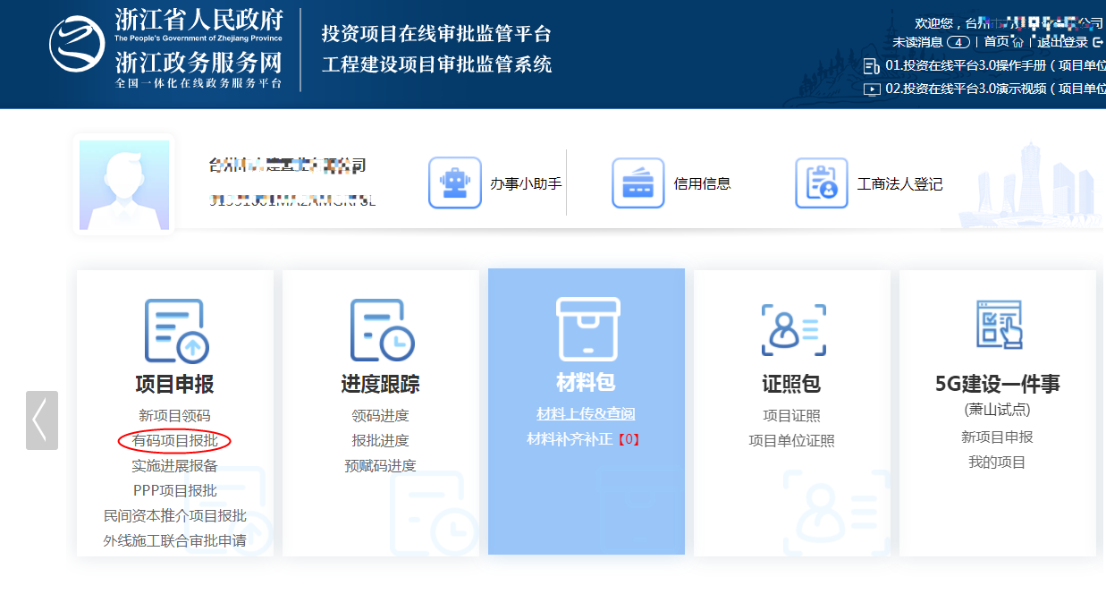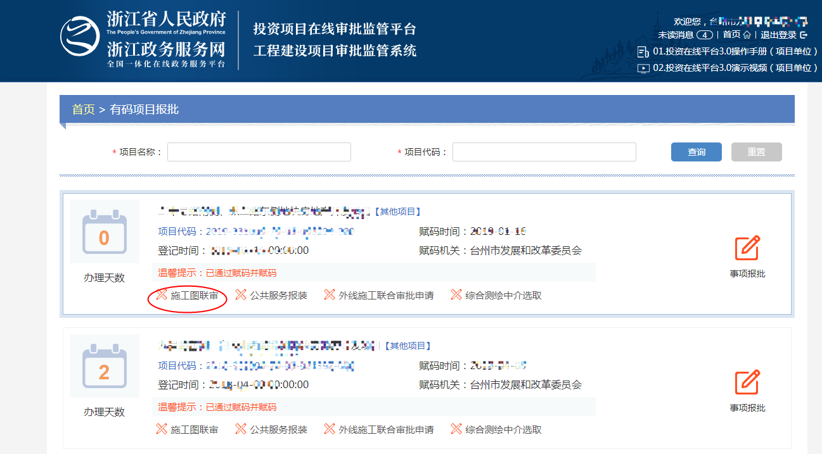
登录台州市行政审批中介服务网，点选施工图审模块，也可登录“台州市建筑与市政工程施工图联合审查系统”http://tzts.jsj.zjtz.gov.cn/QciWeb/default.aspx?CityNum=331000。
全省工程建设全过程图纸数字化管理系统试行另通知。
2.分类图审管理
根据分类图审要求，按照特殊建设工程施工许可前审查、低风险工程免予审查、一般工程施工许可后审查的方式,对施工图审查实行分类管理。
低风险工程免予审查。对于单体建筑面积不大于5000平方米、建筑高度不超过24米、跨度小于12米、不超过3层，无地下室（为生产、消防需要建设的地下泵房、消防水池除外），按照国家标准无需设置自动消防设施且不属于气象部门依法需要进行防雷装置设计审核的普通仓库、厂房等工业建筑工程,施工图无需审查，建设单位、勘察、设计单位联合对施工图质量做出承诺,承诺全套勘察设计文件及施工图符合公共利益、公众安全和工程建设强制性标准,并 满足建设用地规划许可、建设工程规划许可等要求，共同签署 《免于施工图审查项目勘察设计文件质量自审承诺书》。建设单位委托勘察、设计单位将全套施工图上传图纸系统,即可作为办理施工许可证（含建设工程质量安全监督手续）所需的施工图纸。
一般工程施工许可后审查。除特殊建设工程、低风险工
程以外的其他房屋建筑和市政基础设施工程,建设单位委托勘察、设计单位将全套施工图上传图纸系统,即可作为办理施工许可证（含应建防空地下室的民用建筑项目报建审批、建设工程质量安全监督手续）所需的施工图纸。县（市、区）住房和城乡建设部门应当在核发施工许可证后及时委托施工图审查机构进行审查,施工图审查机构应当全面、准确、一次性告知审查意见。建设单位应当督促勘察、设计单位及时完成施工图修改,原 则上在基坑（槽）开挖前通过施工图审查。施工图未经审查合格,不得作为后续施工的依据。
申请办理施工许可证的建设活动范围内有特殊建设工程情形时,均 按特殊建设工程实施审查;建设活动范围内仅有低风险工程的,方可作为低风险工程免予审查。
3.图审申报步骤：
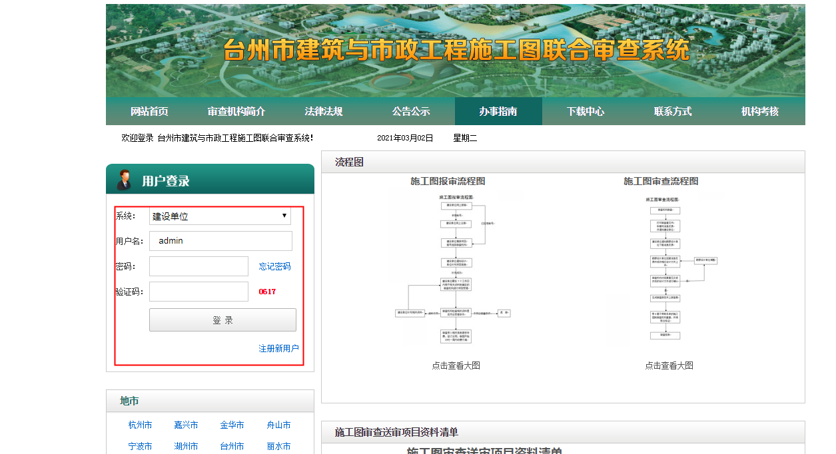
1）建设单位注册新用户；
2）选择“建设单位”角色登录填写项目基本信息上报；
3）勘察设计单位另行登录上传对应项目电子图纸、勘察报告、节能审查意见书；
4）施工图审查机构网上联审出具合格书或要求设计单位整改并反馈；
5）出具联审合格书项目推送县级建工管理部门网上备案或直接办理施工许可证。

二、防雷检测申报步骤：
在线投资管理平台3.0申报施工许可证，直接电话联系指定政府买单范围内的防雷检测机构，并提供施工许可证、经图审合格或自审备案施工图（可部门共享）。

三、中介服务机构及联系方式
施工图审查（项目单位选择以下表格中的中介机构可享受政府购买服务，名单外机构需自费）
序号 | 中介机构名称 | 联系电话
1 | 台州市精筑建设工程施工图审查中心 | 房屋建筑工程受理：0576-88525309 / 0576-88517765  市政基础设施工程受理：0576-88518029  温岭联络点（温岭建联大厦4楼401室）：杨瑶 0576-89971615
2 | 临海市宏基建设工程设计审查中心 | 联系电话：0576-85320963（李工）  0576-85319023（王工）
 | 浙江盛院建设工程施工图审查中心 | 房屋建筑工程受理：徐工 0571-85050336、18817878610  市政基础设施工程受理：冯工 0571-85050022、 13606531762  温岭办事处（温岭建联大厦4楼401室）：江工 18814891441
3 | 浙江精创建设工程施工图审查中心 | 图审服务电话 0571-85891898  温岭办事处（温岭建联大厦4楼401室）：江工 18814891441
4 | 宁波市设联建设工程施工图审查中心 | 项目受理联系电话：0574-87198854（李工）/0574-88258161（周工）
5 | 浙江拜司特建设工程施工图审查中心 | 联系人：娄颖  联系电话：0571-88362931  传真号码：0571-88362931
6 | 浙江省金盾建设工程施工图审查中心 | 项目受理联系人：施羽翔、戴蓉  联系电话:0571-88252951、88252603  E-mail:jd88252951@163.com  传真：0571-88252602  图审服务联系电话：0571-88016219  联系地址：杭州市余杭塘路515号矩阵国际中心4-304
7 | 浙江天尚迪通建设工程施工图审查中心 | （仅限于温岭市、玉环市行政区域内一般企业投资项目审查和既有建筑改造消防专项审查）  房建联系人：刘晓霞15824122378、钟浩南13858069576  联系电话：0571-87363127
8 | 温州市天盾施工图审查咨询中心 | （仅限于温岭市、玉环市行政区域内一般企业投资项目审查和既有建筑改造消防专项审查）  房建联系人：杨伟高  联系电话：13858863615  传真：0577-55576952
 | 电子审图技术支持 | 为了更好的向用户提供技术咨询和服务，系统开发公司建了电子审图专用qq群（勘察设计企业、建设单位群号693298762；审图中心群号328550336），请各企业自行加入。  技术服务商：北京市建设信源资讯有限公司  QQ群：693298762  联系电话： 0571-83736959 0571-83736953 0571-83736359  工作时间：上午：8:30-12:00 下午：13:30-17：30
防雷检测（项目单位选择表格中的中介机构可享受政府购买服务，名单外机构需自费）
序号 | 中介机构名称（市本级） | 联系电话
1 | 浙江防雷安全检测有限公司 | 联系电话：0576-88581097、  13586084493（张工）
*县（市、区）防雷检测中介机构自行招标。

台州市施工图联合审查各县（市、区）相关部门咨询服务及网签联系电话
职责：负责本地区施工图联审的咨询服务及网签工作。
县（市、区） 部门 联系电话
椒江区 椒江区建设局 0576- 88223139
椒江区 椒江区人防办 0576- 88832209
椒江区 椒江区公安消防大队 0576- 88223322
椒江区 椒江区气象局 0576- 88837386
黄岩区 黄岩区建设局 0576- 84273071
黄岩区 黄岩区人防办 0576- 84121398
黄岩区 黄岩区公安消防大队 0576- 84769133
黄岩区 黄岩区气象局 0576- 84052089
路桥区 路桥区建设局 0576- 82580130
路桥区 路桥区人防办 0576- 89200522
路桥区 路桥区公安消防大队 0576-82463119
路桥区 路桥区气象局 0576- 82522350
开发区 开发区建设局 0576- 88530712
开发区 台州市人防办 0576- 88206233
开发区 开发区公安消防大队 0576- 88686511
开发区 台州市气象局 0576- 88206992
集聚区 集聚区建设局 0576- 88909052
集聚区 台州市人防办 0576- 88909883
集聚区 开发区公安消防大队 0576- 88686511
集聚区 台州市气象局 0576- 88581797
临海市 临海市建设局 0576- 85382683
临海市 临海市人防办 0576- 85311002
临海市 临海市公安消防大队 0576- 85133605
临海市 临海市气象局 0576- 85280109
温岭市 温岭市建工局 0576- 86102170
温岭市 温岭市建设局（市政项目） 0576- 86103031
温岭市 温岭市人防办 0576- 86168395
温岭市 温岭市公安消防大队 0576- 81761121
温岭市 温岭市气象局 0576- 86109717
玉环市 玉环市建设局 0576- 87250562
玉环市 玉环市人防办 0576- 87278669
玉环市 玉环市公安消防大队 0576- 81732056
玉环市 玉环市气象局 0576- 87250539
天台县 天台县建设局 0576- 89356332
天台县 天台县人防办 0576- 83968801
天台县 天台县公安消防大队 0576- 83989307
天台县 天台县气象局 0576- 83902108
仙居县 仙居县建设局 0576- 87811567
仙居县 仙居县人防办 0576- 89386770
仙居县 仙居县公安消防大队 0576- 87813806
仙居县 仙居县气象局 0576- 87711451
三门县 三门县建设局 0576- 83333556
三门县 三门县人防办 0576- 83338391
三门县 三门县公安消防大队 0576- 83306966
三门县 三门县气象局 0576- 83332151、0576- 83338723

